Рекомендации о том, как безопасно искать информацию в интернете.

1. Многие поисковые системы предлагают свои сервисы для фильтрации поисковой выдачи, достаточно лишь зайти в настройки и активировать нужный пункт.
2. Старайтесь искать сертифицированные источники информации, как правило они отмечены отличительным знаком в поисковой выдаче.
3. Переадресация маршрутов позволит оставаться анонимным в сети для определенного круга лиц.
4. Можно ограничить диапазон DNS (доменных имен) в настройках операционной системы.
5. Можно использовать виртуальную машину, если есть вероятность подцепить вирус в сети.
6. Для точного поиска могут пригодиться операторы расширенного поиска.

Пример настройки фильтрации в поиске Яндекс (рис. 1).

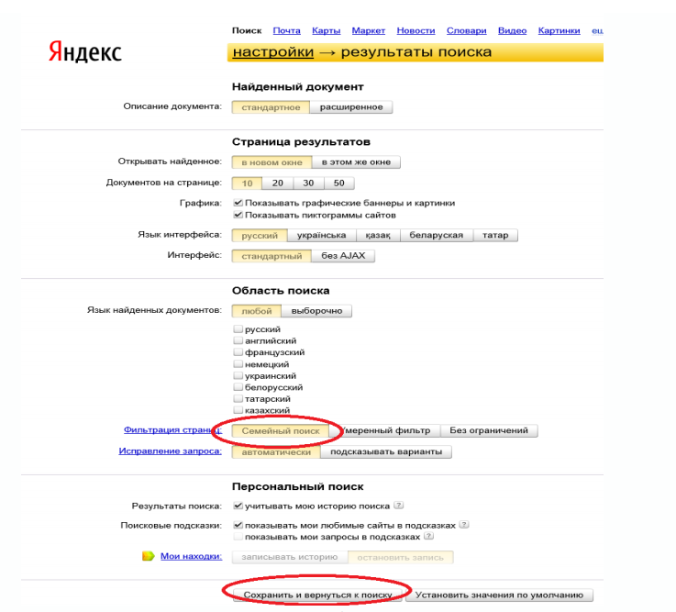

Рис. 1

Инструкция для фильтрации dns серверов на компьютере под управлением операционной системы windows:

Открыть панель управления. Далее перейти по маршруту Сеть и Интернет > Центр управления сетями и общим доступом > Изменение параметров адаптера. В открывшемся окне нужно щелкнуть правой кнопкой мыши по адаптеру, с помощью которого компьютер подключен к Интернету, и выбрать в появившемся меню команду Свойства. В этом окне нужно найти пункт, соответствующий компоненту Протокол Интернета версии 4 (TCP/IP), и нажать на кнопку Свойства. В открывшемся окне нужно установить переключатель настройки DNS-серверов в значение Использовать следующие адреса DNS-серверов, после чего в поле Предпочитаемый DNS-сервер ввести один из адресов, предлагаемых службой Яндекс.DNS (рис. 2).

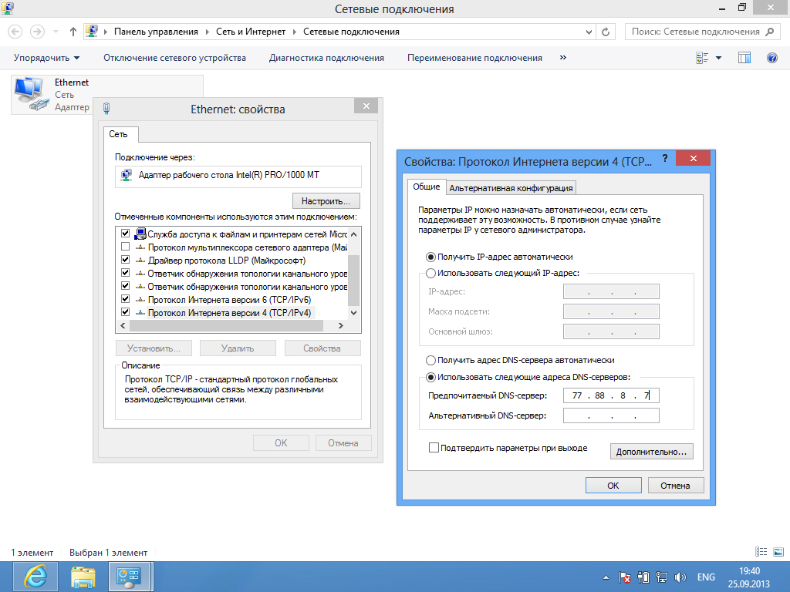

Рис. 2

Источники:

<https://nsportal.ru/shkola/informatika-i-ikt/library/2013/05/30/urok-bezopasnyy-poisk-v-seti-internet>

<https://intuit.ru/studies/courses/3452/694/lecture/19387>

<https://compcentr.68edu.ru/index.php/tekhnicheskaya-podderzhka-5/skf/materialy/412-poisk>

Автор:

Гришутенко Павел Петрович ИВТ 1 группа.